Лабораторная работа №5

Тема: Знакомство с компонентами CheckBox и RadioButton.
Цель работы: получение практических навыков при работе с новыми компонентами.
Основные теоретические сведения:
Элемент CheckBox или флажок предназначен для установки одного из двух значений: отмечен или не отмечен. Чтобы отметить флажок, надо установить у его свойства Checked значение true.
Кроме свойства Checked у элемента CheckBox имеется свойство CheckState, которое позволяет задать для флажка одно из трех состояний - Checked (отмечен), Indeterminate (флажок не определен - отмечен, но находится в неактивном состоянии) и Unchecked (не отмечен)
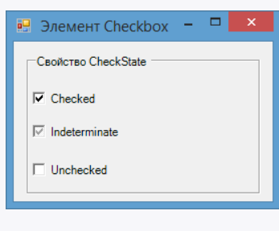
Рисунок 1 – Компонент CheckBox

Также следует отметить свойство AutoCheck - если оно имеет значение false, то мы не можем изменять состояние флажка. По умолчанию оно имеет значение true.
При изменении состояния флажка он генерирует событие CheckedChanged.
На элемент CheckBox похож элемент RadioButton или переключатель. Переключатели располагаются группами, и включение одного переключателя означает отключение всех остальных.
Чтобы установить у переключателя включенное состояние, надо присвоить его свойству Checked значение true.
Для создания группы переключателей, из которых можно бы было выбирать, надо поместить несколько переключателей в какой-нибудь контейнер, например, в элементы GroupBox или Panel. Переключатели, находящиеся в разных контейнерах, будут относиться к разным группам:
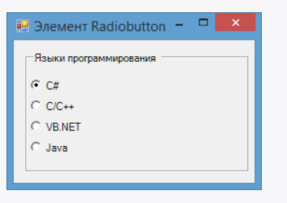
Рисунок 2 – Компонент RadioButton

Похожим образом мы можем перехватывать переключение переключателей в группе, обрабатывая событие CheckedChanged.
Элемент Panel представляет панель также, как и GroupBox, объединяет элементы в группы. Она может визуально сливаться с остальной формой, если она имеет то же значение цвета фона в свойстве BackColor, что и форма. Чтобы ее выделить можно кроме цвета указать для элемента границы с помощью свойства BorderStyle, которое по умолчанию имеет значение None, то есть отсутствие границ.
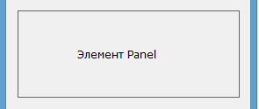
Рисунок 3 – Компонент Panel

Пример 1
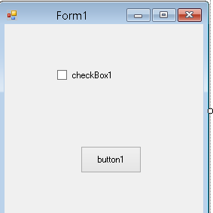
Рисунок 4 – Пример работы с компонентом CheckBox
Private void checkBox1_CheckedChanged(object sender, EventArgs e)
{
if (checkBox1.Checked == true)
{
MessageBox.Show("Флажок теперь отмечен");
}
else
{
MessageBox.Show("Флажок теперь не отмечен");
}
}
Пример 2
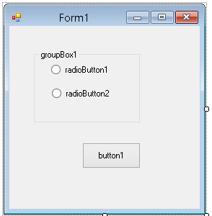
Рисунок 5 – Пример работы с компонентом RadioButton
Private void radioButton2_CheckedChanged(object sender, EventArgs e)
{
if (radioButton2.Checked)
{
MessageBox.Show("Вы выбрали 2 ");
}
}
Задание 1. Создать приложение, в котором при щелчке на радио-кнопке загорается соответствующий цвет светофора (для светофора использовать компонент panel, цвет компонента меняется на красный, желтый и зеленый)
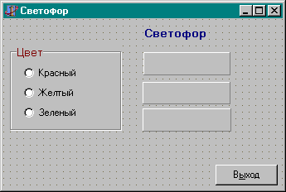
Рисунок 6 – Пример работы приложения
Задание 2(по вариантам).
1) Расчет стоимости поездки на дачу.

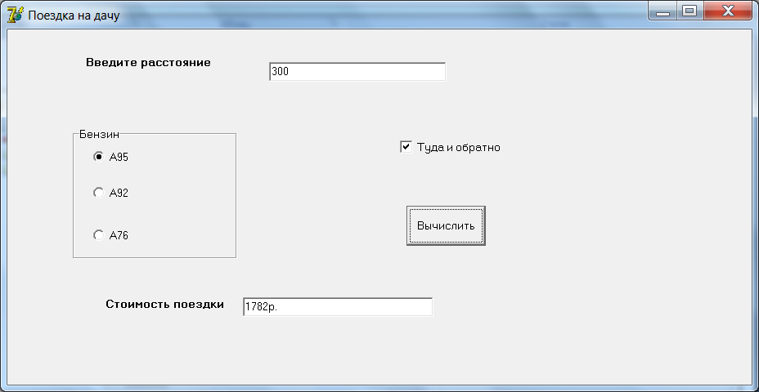
Рисунок 7 – Пример работы приложения
2) Написать необходимые обработчики событий для вычисления суммы вклада с накоплением через пройденный период. Проценты начисляются следующим образом : за 6 месяцев – 6 %; за 9 месяцев – 9%; за 12 месяцев – 12%. Постоянным клиентам на сроки 9 и 12 месяцев устанавливаются следующие процентные ставки : 11% и 15% соответственно.
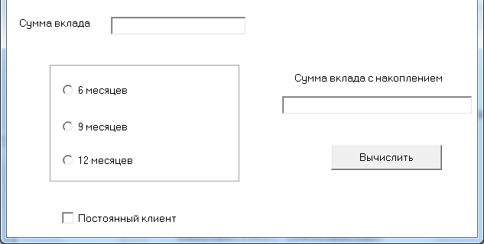
Рисунок 8 – Пример работы приложения
3) Написать необходимые обработчики событий для вычисления площади и периметра прямоугольника.
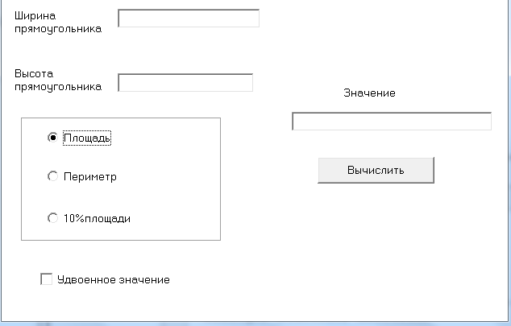
Рисунок 9 – Пример работы приложения

